MATURA 2008/2009

Terenske vaje iz fizične geografije

Morfologija krasa

UVOD

Beseda kras ima v slovenskem jeziku tri pomene. Kras prvotno pomeni golo, kamnito pokrajino, ki se kot ime v Sloveniji pogosto pojavlja s krajevnimi toponimi ali pa označuje celo pokrajino. Kras z veliko začetnico pomeni karbonatno planoto med Tržaškim zalivom, Vipavsko dolino in Divačo. Na tem območju se je začelo preučevanje apnenčaste pokrajine in njenih pojavov in zato danes predstavlja zibelko speleologije pri nas in po svetu. Beseda kras pa lahko nastopa tudi kot naselbinsko in ledinsko ime, ki je najpogostejše na obrobju Dinarskega, osamelem krasu in kjer se pogosteje izmenjavata goli in pokriti kras.

POVRŠINSKE IN PODZMELJSKE KRAŠKE OBLIKE

1. DVIGNJENI DELI KRASA:

KRAŠKA PLANOTA
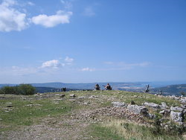

Kraška planota se nam predstavi kot gola kamnita griža brez prave možnosti kmetijstva zaradi pomanjkanja zemlje in površinskih voda.

KRAŠKI RAVNIKI
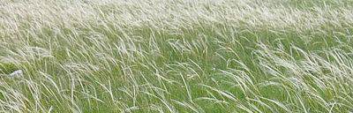

2. POGLOBLJENI DELI:

KRAŠKO POLJE
Kraško polje je večja kotanja na kraškem svetu, ki ima pretežno ravno dno, koder poteka kraški vodni vir. Kraško polje je lahko suho, jezersko ali občasno poplavljeno. Po suhem kraškem polju navadno ne teče več voda, a še obstajajo struge, ki pričajo o nekdanjih potokih, in ob večjih nalivih se voda tudi izjemoma spet pojavi. Jezersko kraško polje imenujemo tudi presihajoče jezero, ker je večino leta preplavljeno; poznamo tudi jezera, ki sicer presihajo, a se zaradi preskromnega odtoka nikoli popolnoma ne posušijo. Občasno poplavljeno kraško polje je normalno vsako leto prelito z vodo v času obilnih padavin, a po končanem dežju vode upadejo in odtečejo.

PODOLJE (več kraških polj)

UVALA
Uvala je nastala z združitvijo dveh ali več vrtač in to se še vedno pozna v valovitem dnu, kjer so v kotanjah plasti humusa, med njimi pa kupi grušča. Za poljedelstvo je uvala neprimerna, ker so majhne površine rodovitne zemlje težko dostopne preko teh naravnih gomil, ki so ostanki preperelih robov nekdanjih vrtač. Razen tega je uvala večkrat brez vodnih tokov in je lahko »odprta«, torej brez sklenjenega roba vse naokoli.

VRTAČA
Vrtače so kraške globeli ali kotanje, pri katerih je globina manjša od premera. Velikost je zelo različna: med vrtače prištevamo že prav majhne vdolbine, a poznamo tudi preko sto metrov široke primere.
Po obliki ločimo lijakaste, skledaste in kotlaste vrtače. Za vrtače je značilno zelo rodovitno dno, kjer se je s časom nabrala plast humusa in apnenčevih ostankov. Razen rodovitnega dna nudi vrtača tudi zavetje pred burjo, zato je po navadi skrbno iztrebljena in obdelana. Sicer so za obdelovanje primernejše skledaste oblike, posebno za vinograde, a za vrtove pridejo v poštev tudi majhne lijakaste vrtače, v katere kmetje nanosijo dodatnega humusa in zemlje. S tem ne samo povišajo rodovitno plast, ampak jo tudi povečajo v obsegu.
Nekatere kotlasto zaprte vrtače skrivajo v stranskih stenah vhode v jame in brezna. Pri lijastih vrtačah je lahko jama in vhod vanjo natančno na samem dnu, kar pomeni, da je na tem mestu nekdaj prišlo do udora in se sedaj s časom udorina zapira ter ustvarja nov strop spodaj obstoječi jami. Lahko se pa udorina zapira enostavno zato, ker so odkruški popolnoma zapolnili votlino in torej jame ni več, čeprav voda pronica v tla in izginja nekam pod površino.
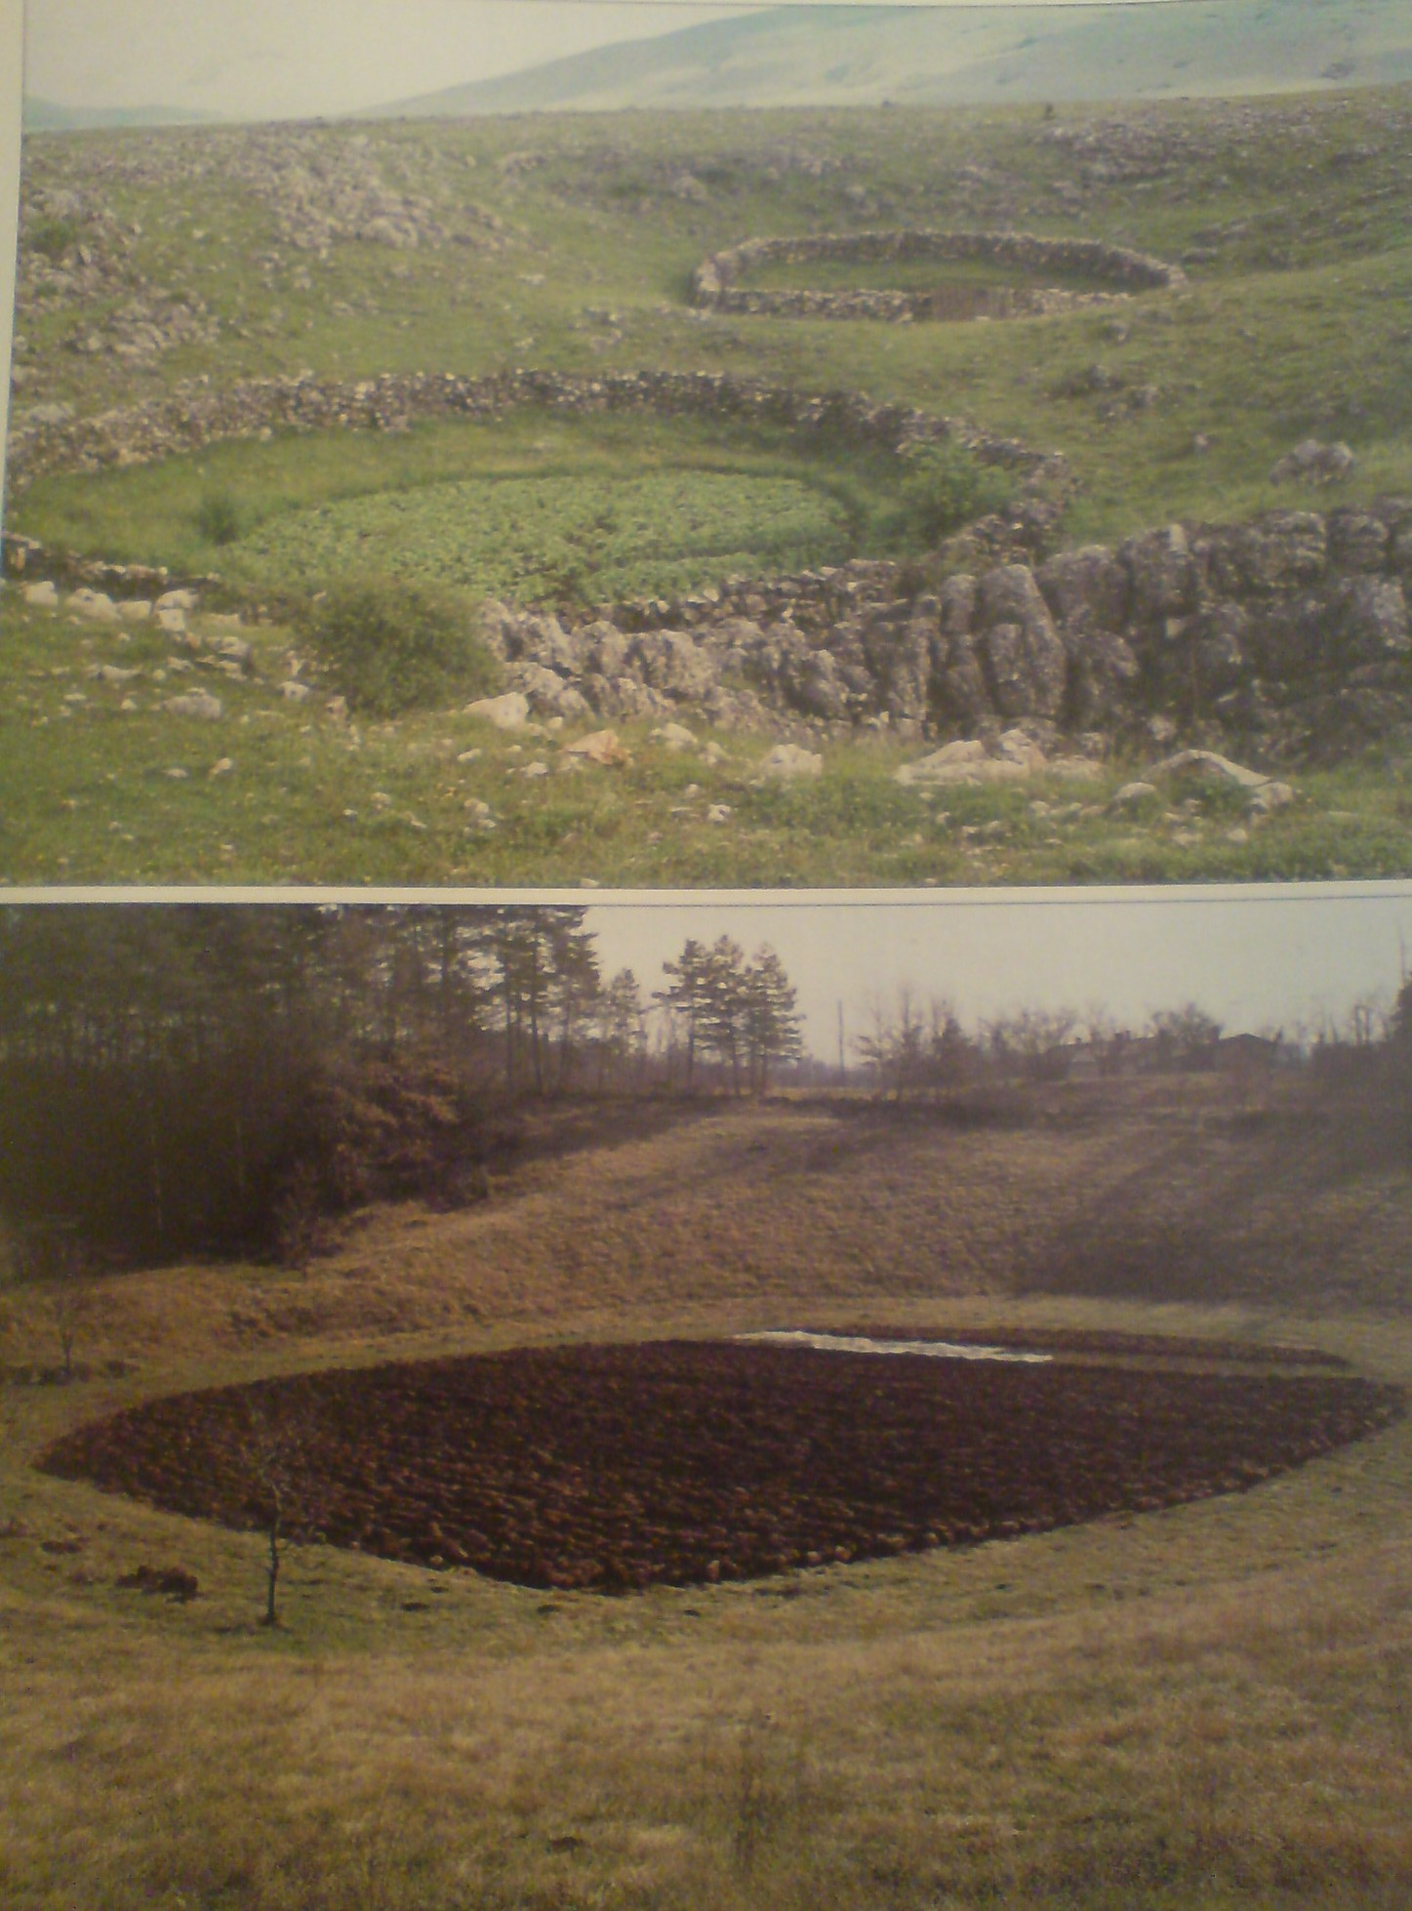
VRTAČE

3. PODZEMELJSKE OBLIKE:

JAME
Kraška jama je naraven izvotljen prostor pod zemeljskim površjem, ki nastane na kraškem svetu. Jama nastane kot posledica geoloških procesov, tektonskih premikov, delovanja vode in drugih atmosferskih vplivov na apnenčasto podlago.
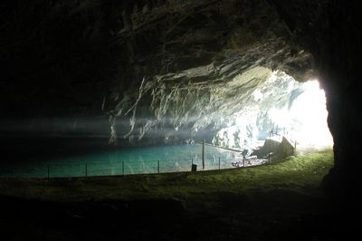

BREZNA
Čeprav bi dala beseda misliti na luknjo »brez dna«, ali vsaj zelo globoko votlino, kraško izrazoslovje uporablja ta izraz le za navpične jame katerekoli vrste. Večinoma so to udorna brezna, ki so popolnoma enaka koliševkam, le z zelo majhnim premerom, a prav tako porasla z gozdom. Lahko so pa tudi prave kraške jame, ki se strmo navpično spuščajo v globino in jih zato ni mogoče obiskati brez planinske jamarske opreme. Ta brezna so seveda brez vsakršnega rastlinstva. Krasijo jih pa kapniki, podzemni slapovi, ledeniške oblike.

KAMNINSKA SESTAVA – OPIS NASTANKA KRASA SKOZI GEOLOŠKA OBDOBJA

Ta svet je nastajal v obdobju med 137 do 50 milijoni let, ko so na kraškem območju in v obalnem pasu še valovila morja. Slednja so bila zdaj globlja zdaj plitvejša, skoraj lagunska, morski bazeni so bili enkrat obsežnejši, drugič manjši in polni zalivov. Na prehodu med juro in kredo se je morje za nekaj časa tudi oddaljilo z območja, a ga je pozneje spet zalilo. Tudi klimatske razmere so se večkrat spreminjale. V morjih so živele različne rastline in živali, ki so oblikovale organske usedline in omogočile nastanek bolj ali manj debelih apnenčastih plasti. S spreminjanjem značilnosti in velikosti morskih bazenov se je spreminjalo tudi življenje v njih. V določenem obdobju so prevladovale raznovrstne školjke in polži, drugič spet enocelični organizmi. V globljih morjih je plavalo veliko vrst rib, v plitvih pa so rasli koralni grebeni, kakršne lahko občudujemo le v tropskih morjih. V plasteh sedimentov so se kot okamnine ohranili ostanki odmrlih rastlin in živali, predvsem njihovi skeleti in apnenčaste lupine.
Ob koncu krede, ko je postalo delovanje gorotvornih sil izredno živahno, so se začele dvigovati Alpe. Reke so v komaj nastale gorske gmote zarezale doline in globeli, pri tem pa so odnašale ogromne količine materiala v morje in ga tu odlagale. Nakopičeni material se je občasno odtrgal kot morski plaz in v obliki blatnih tokov zdrsel proti večjim globinam. Ob umirjanju so se usedali najprej debelejši, nato pa še drobnejši delci in nastale so značilne flišnate plasti z značilnim sosledjem laporja in peščenjaka. Tektonske sile, povezane s pomikanjem afriške celine proti evropski, so pozneje dvignile in nagubale plasti, ki so nastajale na morskem dnu in so bile do tedaj v vodoravni legi, tako da so dosegle sedanjo usločeno lego. Mehka plast fliša je zdrsela prek dvigajočih se pobočij: na jugo-vzhodni strani je ustvarila gričevnate obronke tržaškega predmestja in ozek pas, ki obdaja previsne stene pod kraškim robom vse do Sesljana, proti severu pa Vipavsko dolino. Po ostankih in sledovih nekoč živečih organizmov, ki so se v teh plasteh ohranili, lahko območje občine Devin-Nabrežina in Komen razdelimo na šest členov, ki jih pripisujemo šestim različnim sedimentacijskim okoljem apnenčaste plošče. Značilni so predvsem apnenci, v katerih prevladujejo školjke rudiste. Ob koncu periode pa so izumrle. Izredno zanimiv je člen temnih komenskih ribjih skrilavcev, ki so nastajali v starejši kredni dobi. Poimenoval jih je Adolf von Morlot, avtor prve geološke karte Krasa in Istre (1848). Plasti komenskih ribjih skrilavcev so nastajale skupno z apnenci roženci nekoliko dlje od obale, kjer je bilo morje globlje. Ko se je gmota krednih apnencev dvignila iz morja in je prišla v stik z atmosfero, so jo začeli zrak in padavinske vode kemično obdelovati, raztapljati in odplavljati kamnino.

Površje se je začelo nezadržno nižati in v sčasoma se je izoblikovala današnja razgibana morfologija kraške planote z manjšimi griči, kraškimi polji in vrtačami ter z izrazitimi površinskimi kraškimi pojavi, kot so škavnice in ponvice, mikrožlebiči in žlebovi, obsežne škraplje in griže. S širjenjem in poglabljanjem razpok je voda ustvarila brezna in vrtače, v kraški notranjosti pa s kapniki okrašene jame.
Na kraškem svetu ni površinskih voda, saj po apnenčastih skladih voda hitro odteka v zemeljsko notranjost, dobro pa je razvit sistem podzemskih tokov. Fliš je nepropusten; kjer se slednji stika z debelimi skladi apnenca, podtalnica pronica na dan v obliki kraških izvirov.

PEDOLOŠKE ZNAČILNOSTI

Kras je geološko gledano, del zemeljske skorje, katerega značilnosti pogojuje kemično delovanje vode na relativno dobro topne karbonatne kamnine. Zakrasevanje karbonatnih kamnin se začne takoj, ko kamnina preide iz okolja nastanka v neko drugačno okolje, ki je večinoma pod vplivom meteorne vode. Ko apnenec in dolomit zakrasevata, se pri tem načeloma raztapljata minerala kalcit in dolomit, nekatere primesi pa ostajajo kot netopni ostanek. Za razvoj krasa na karbonatnih kamninah je najpomembnejša kemijska reakcija raztapljanje z ogljikovo kislino. Deževnica se v atmosferi in pri prenikanju skozi tla obogati s CO₂, in z njim tvori šibko ogljikovo kislino:
H₂O_{(l)} + CO_{2(aq)} = HCO₃⁻_{(aq)} + H⁺_{(aq)};
ki pri prenikanju skozi karbonatne kamnine le-te topi, pri čemer nastajajo kalcijevi in hidrogenkarbonatni ioni:
CaCO₃ + H₂CO₃ = Ca²⁺ + (HCO₃)⁻
apnenec kislina = ioni
Intenzivnost raztapljanja je odvisna od zunanjih dejavnikov, med katerimi sta posebej pomembna klima (padavine, temperatura…) in relief, ter od lastnosti karbonatne kamnine. Podnebje, ki ga v veliki meri določata geografska širina in relief vpliva posredno tudi na pokritost določenega območja s tlemi in rastlinjem ter količino CO₂ v vodi. Z raztapljanjem nastajajo za kras značilne podzemeljske in površinske oblike ter podzemeljski vodni odtok.

VEGETACIJA

Primorska je bila sredi preteklega stoletja, če prezremo visokogorski kras, med najbolj golimi avstroogrskimi pokrajinami. Vzroki za to so zgodovinski in klimatski. Naselitev je stara in gosta, zato je bila potreba po pašnikih in obdelovalni zemlji velika. Poleti, ko rastlina potrebuje največ moči, je suša. Drevje na vodoprepustni podlagi je zato blizu eksistenčnega minimuma. Tako deforestirano zemljišče se samo od sebe težje zaraste, zlasti ker med nalivi dež spira prst.
Naravna obnova gozda je bila zaradi degradacije prsti vedno težja. Zdaj je zaradi grmovja in nizkega drevja spet bolj zelena.

Prvi uspešen poskus pogozditve kraške goljave s črnim borom je Kozlerjev gozd pri Bazovici, pogozden leta 1858. v preteklem stoletju se je dokončno sreča obrnila v prid pogozdovanju. Najprimernejši je črni bor. Sedaj pa pogozdovanja ni več in gozdovi so se začeli razširjati sami s pelodom.
Zaradi stika submediteranskega (ali mediteranskega v naširšem smislu), dinarskega (s specifično ilirsko floro), srednjeevropskega ter dealpinskega geoelementa je to območje v rastlinskozemljepisnem oziru izjemno zanimivo.
Južna in od sonca razgreta pobočja so domovanje bolj toploljubnim rastlinam v slovenski flori, npr. žajblju, ruju, ožepku, ostrolistnemu belušu, ilirskemu grahovcu, ilirski peruniki, Zanonijevi detelji, ki se uveljavljajo v vrzelastem gozdu hrasta puhavca in črnega gabra ter njegovega degradacijskega stadija, gozda črnega gabra in jesenske vilovine.
Prostrane gole površine večinoma poraščajo submediteransko – ilirska suha travišča in mestoma suha kamnita travišča s prevladujočo vegetacijsko združbo nizkega šaša in skalnega glavinca, v kateri pa ponekod, predvsem na vetrovom bolj izpostavljenih rastiščih, povsem prevladuje dratenka ali tankolistna vilovina. To so vrstno zelo bogata travišča s tipično kraško floro, ki gostijo tudi nekatere v Sloveniji redke in/ali ogrožene rastlinske vrste, kot so npr. Clusijev svišč, košutnik , gorski kosmatinec, deljenolistna črnobina ter francoski lan, liburnijski klinček … V zavetrnih kotanjah in manjših vrtačah, kjer se je nabrala nekoliko debelejša plast prsti, pa najdemo paradne konje slovenske kraške flore, kot npr. potonika, kojniška in travnolistno peruniko, navadna čmeriko … ter prav vse lilije, ki rastejo v Sloveniji: kranjsko, turško, brstično in žafransko.

Pomembna značilnost teh travišč je poleg rastlinske pestrosti in prostranosti tudi njihova sklenjenost, saj predstavljajo eno redkih in edino večje bolj ali manj nefragmetirano območje visokodinarskih – submediteranskih suhih travišč v Sloveniji. Gre za travišča, zaradi različnih vzrokov vse bolj ogrožena in uvrščena med habitatne tipe, ki se prednostno ohranjajo v ugodnem stanju.

SPELEOLOGIJA: vrste jam

V Sloveniji je trenutno odkritih okoli 8000 kraških jam, predvidevajo pa, da jih je 30.000.
Jama je naravna podzemna odprtina, ki je dovolj velika, da lahko človek vanjo vstopi. Nekateri znanstveniki poudarjajo, da mora jama biti tako velika, da del le-te ne doseže sončna svetloba. Jama nastane zaradi delovanja geoloških procesov, kot so erozija, preperevanje in raztapljanje kamnite podlage. Poseben primer so ledeniške jame, ki nastanejo s talitvijo ledu znotraj ledenika.
Veda, ki se ukvarja z znanstvenim preučevanjem jamskega okolja, je speleologija.
Kapnik je tvorba, ki nastaja v suhih jamah. Iz kapljajoče vode se izloči kalcit ali apnenec, ki ga imenujemo siga. Kapniške tvorbe so različnih oblik:
- stalagmiti (rastejo s tal)
- stalaktiti (rastejo s stropa)
- stalagmati ali kapniški stebri (po združitvi stalaktitov in stalagmitov)
- cevčice
- zavese
- ponvice
Kapniki rastejo zelo počasi - le nekaj centimetrov na 1000 let.
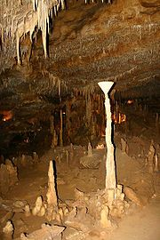
OPIS TREH JAM

- POSTOJNSKA JAMA
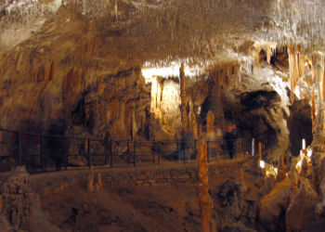

Postojnska jama je 20.570 m dolg kraški jamski sistem v bližini Postojne in je največji v Sloveniji.
K jamskemu sistemu Postojnske jame sodijo tudi Otoška jama, Magdalena jama, Črna jama, Pivka jama... Jamo je ustvarila ponikalnica reka Pivka, ki iz Postojnskega kraškega polja ponikne pod hrib Sovič in nadaljuje svoj podzemni tok proti podzemnemu sotočju z reko Rak v Planinski jami in priteče na plano kot reka Unica. Podzemni tok reke Pivke je v dveh miljonih letih postopoma zniževal svojo strugo in tako ustvarjal različna nadstropja jame. Stalna temperatura v notranjosti jame je bila še pred nekaj leti približno 8°C, danes pa se giblje med 8 in 10°C. Višje temperature že omogočajo rast lišajev na kapnikih, kar preprečuje nadaljnjo odlaganje apnenca in rast kapnikov.
Postojnska jama danes slovi kot zibelka speleobiologije - biološke vede o življenju živali v podzemlju. Najbolj znana je človeška ribica. Prav v Postojnski jami je bil odkrit prvi jamski hrošček, drobnovratnik. V biološkem slovstvu je navedenih prek 130 vrst živali, ki žive v postojnsko-planinskem jamskem sistemu; od teh je 84 pravih jamskih vrst, kar je svetovni rekord. Številni predstavniki več skupin jamskih živali so bili prvič opisani prav po primerkih iz te jame.

2. ŽUPANOVA JAMA
je kraška jama v bližini Grosupljega, ki leži na nadmorski višini 468 m, dolga je 710 m ter doseže globino 77 m.
Ime je jama dobila po županu Josipu Permetu, ki naj bi jamo odkril 26. maja 1926. Še istega leta so jamarji Društva za raziskovanje jam iz Ljubljane jamo raziskali in izmerili. O jami je sicer v svoji Slavi vojvodine Kranjske pisal že Janez Vajkard Valvazor, ki jo je opisal kot »lepotico dolenjskega kraškega sveta«.
Jama je nastala v apnencih spodnje jure, sestavlja pa jo več dvoran z mogočnimi kapniki, ki so med seboj povezane s sistemom rovov.
Približno 100 m od vhoda v brezno leži dvorana Ledenica, ki je bila prav tako omenjena že v Slavi vojvodine Kranjske. Skozi prvotni vhod v jamo so vstopali turisti vse do leta 1935, ko so uredili vhod v jamo skozi Ledenico. Od tam se navzgor povzpne rov, ki se malce naprej razširi v novo dvorano, imenovano Srebrna dvorana. Naslednja dvorana, imenovana Županova dvorana je visoka 11 metrov in se nadaljuje v nov rov, ki pripelje do največje dvorane v jami. V njej se nahajajo veliki stalagmiti. Največja in najmogočnejša skupina stalagmitov je dobila ime Spomenik neznanemu junaku v spomin na padle v prvi svetovni vojni. Na nasprotni streni stoji Permetov steber, steber, ki je dobil ime po odkritelju jame. Po ozkem rovu vodi pot do t.i. Blatne dvorane, ki je ime dobila po debeli plasti ilovice, ki je nekoč prekrivala tla te dvorane. Tudi v tej dvorani je nekaj mogočnih kapnikov. Do leta 1937 je veljalo prepričanje, da jama sega le do tod, nato pa so odkrili prehod skozi razpoke v steni. Preko tega prehoda vodi rov do Matjaževe dvorane, ki je ime dobila po kapniški tvorbi, sestavljeni iz dveh stebrov, ki spominjata na prestol in sta dobila ime Matjažev prestol po legendi o Kralju Matjažu. Dvorana se nadaljuje v krajši rov, ki se nato razširi v dvorano z imenom Zadnja dvorana. Ta dvorana se zaključi z globokim breznom, ki je bilo neraziskano do leta 1994.

- POTOČKA ZIJALKA
Potočka zijalka je jama, ki leži na nadmorski višini 1700 m v pobočju gore Olševe nad Logarsko dolino. Pred približno 20.000 do 40.000 leti - v kameni dobi, naj bi bilo tu središče tedanjih lovcev. Danes je tu pomembno arheološko in paleontološko najdišče. Izkopavanja so se pod vodstvom Srečka Brodarja (1893-1987) pričela leta 1928. Tu so bile najdene kosti več kot 40 različnih vrst živali (vključno s kostmi jamskega medveda), 130 kamnitih konic puščic ...
Najdbe danes hrani Pokrajinski muzej Celje.

ČLOVEK IN JAME

Med kraškimi turističnimi znamenitostmi so bile jame vedno na prvem mestu. Kot vsepovsod po svetu so bile deležne večjega obiska tiste, mimo katerih so vodile pomembne prometne poti. Vilenica je naša najstarejša turistična jama. Kmalu stopi v ospredje Postojnska jama, saj mimo pelje južna železnica. V petdesetih letih minulega stoletja so postali jamarska društva in klubi ter turistična društva nosilci vključevanja novih jam v turizem.
Turistični razcvet je dosegla le Postojnska jama,ki je postala ena najbolj znanih turističnih jam na svetu. Zaradi zgodovine je najbolj znana v Italiji in Avstriji.
Jamski turizem je del turistične ponudbe krasa. Na slovenskem ozemlju je to ena izmed najstarejših oblik turizma. Na naše najstarejše turistične jame je imel dolgoletni, to je večstoletni, obisk močan vpliv in marsikdaj hude posledice. Jamski turizem predstavlja za jamo določeno obremenitev, saj poruši naravno stanje v jami. Prihaja do povečanega vnosa alohtonih snovi in energije v energetsko revno okolje, kar lahko vpliva na naravne procese v jamah ter se odraža tudi v sestavi in razmerju organizmov v podzemeljskih združbah.

ZAKLJUČEK

Mi smo si ogledali s šolo Škocjanske jame, ki so edinstveni naravni spomenik na matičnem krasu, z mnogimi kraškimi pojavi: soteska reke Reke, brezna, udornice. Videli smo stalaktite, stalagmite, stalaktate in še posebej znane ponvice.
Ko smo hodili po krasu nam je profesorica pokazala tudi vrtačo in nam razložila njen nastanek in pomen ograje iz kamnov okrog nje. Ti pa so: da lahko vrtačo obdelujejo in da lahko kmetje ločijo zemljišča.
Videli smo tudi značilne kraške hiše-nizka, ravna streha in okna s polkni. Bile so mi zelo všeč.

VIRI

http://vodnik.kras-carso.com/?id=76&oblika=OBMOCJE&isci=
http://www.razvojkrasa.si/si/relief/142/article.html
http://sl.wikipedia.org/wiki/Jama
http://sl.wikipedia.org/wiki/Volovja_reber#Flora_in_favna
Ivan Gams, Kras v Sloveniji v prostoru in času

